**ОРНИТОЛО́ГИЯ** –

отдел зоологии, изучающий птиц.

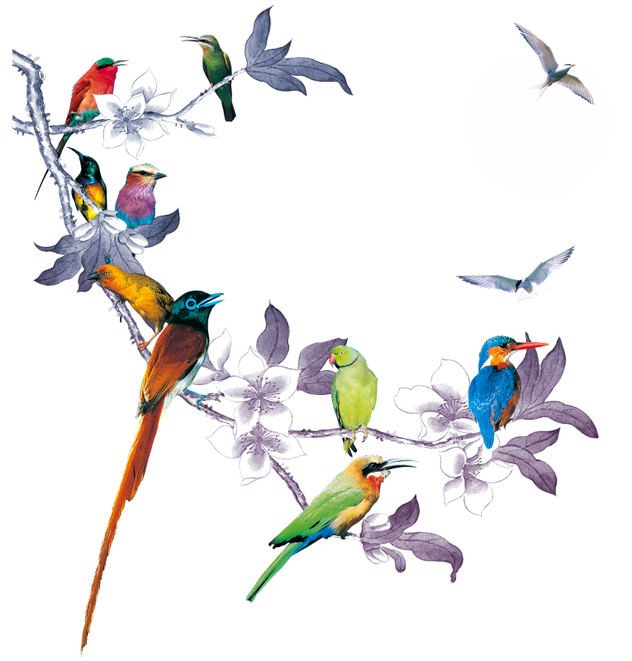

**1 апреля** - Международный

день птиц.

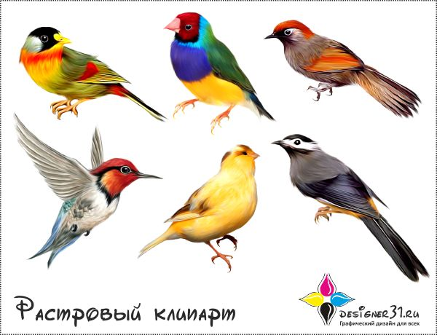

**1906**г. **Международная конвенция**

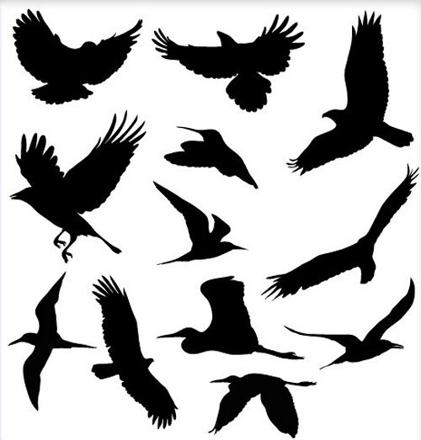**об охране птиц**.

В России

«День птиц»

появился в **1926** году.

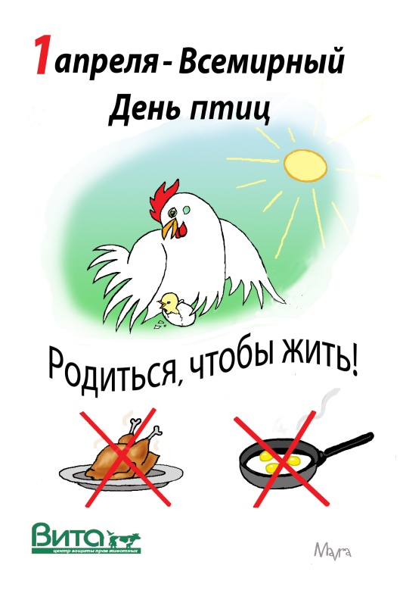

**Пословицы про птиц:**

* Красна птица перьями,

а человек – знаниями.

* Птица радуется весне, а младенец матери.
* Каждая птица – хозяйка своего гнезда.
* Знают птицу по перьям, а молодца – по речам.
* Всякая птица своё гнездо любит.

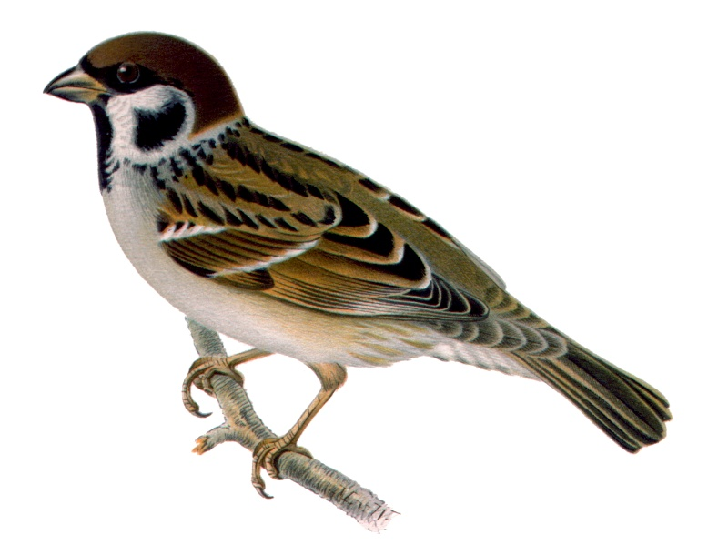 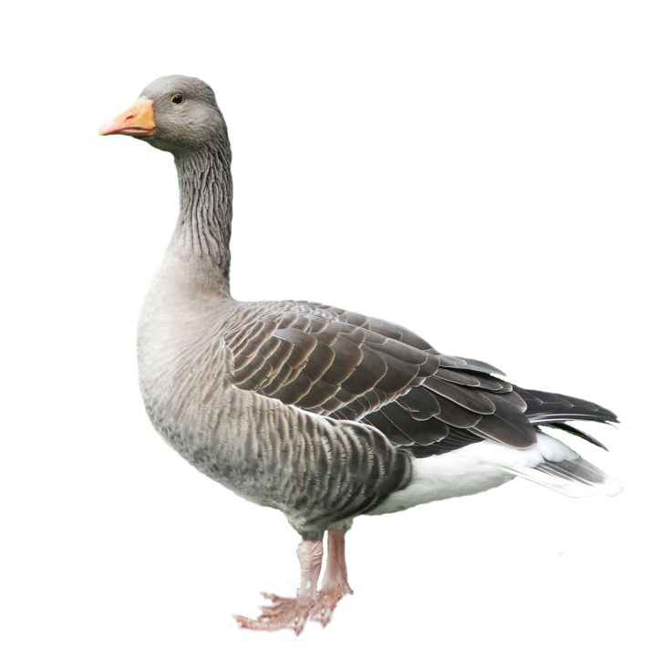

**Воробей Гусь**

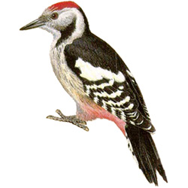 

**Дятел Пингвин**

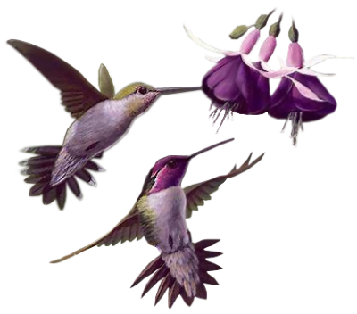 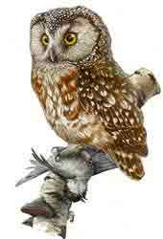

**Колибри Сова**

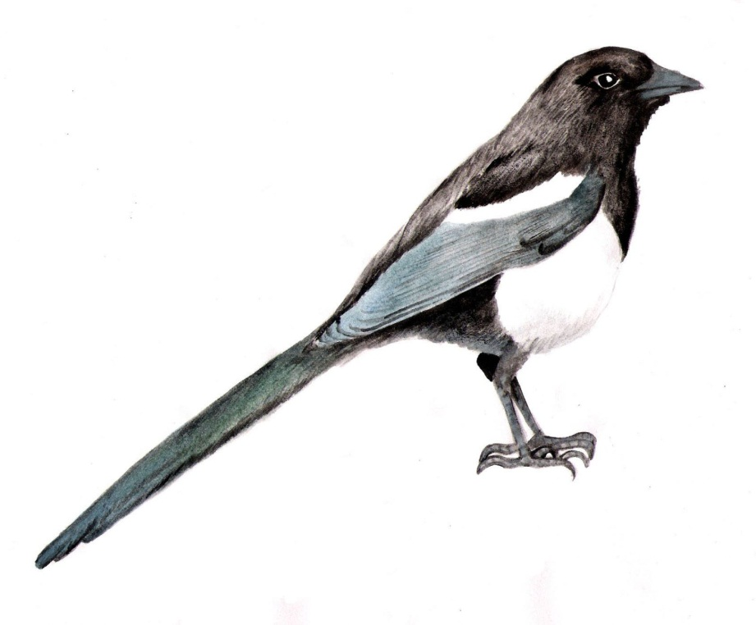 

**Сорока Голубь**

**Птицы**

**Саратовской области**

**Белая трясогузка Большая синица**

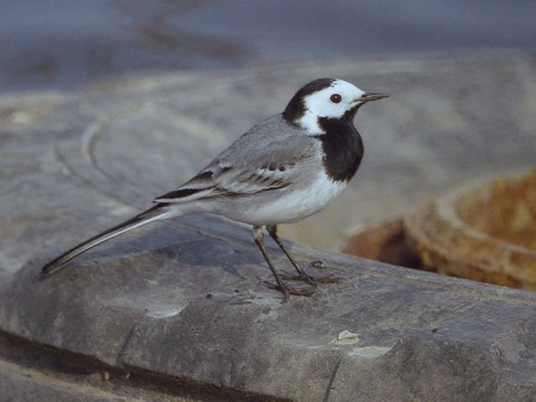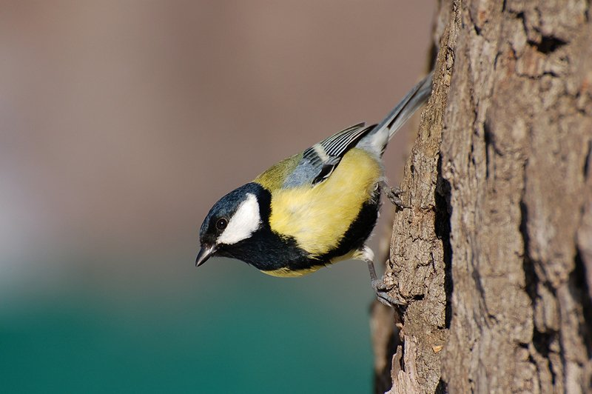

**Галка Большой пёстрый дятел**

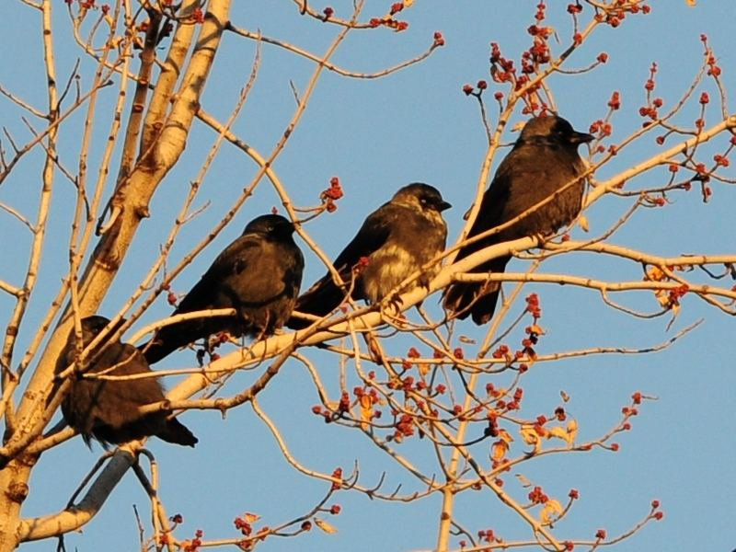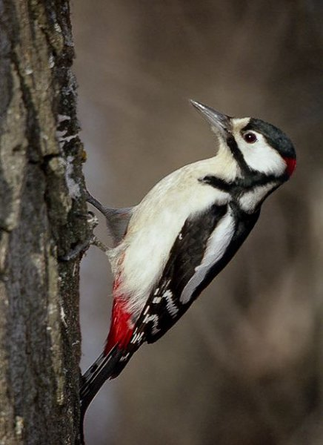

**Зяблик Лебедь-шипун**

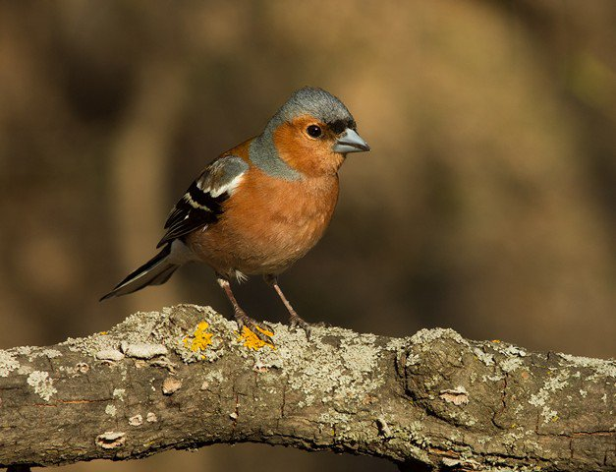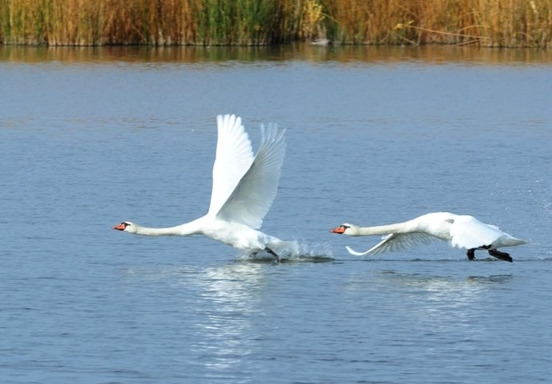

**Обыкновенная чечётка Поползень**

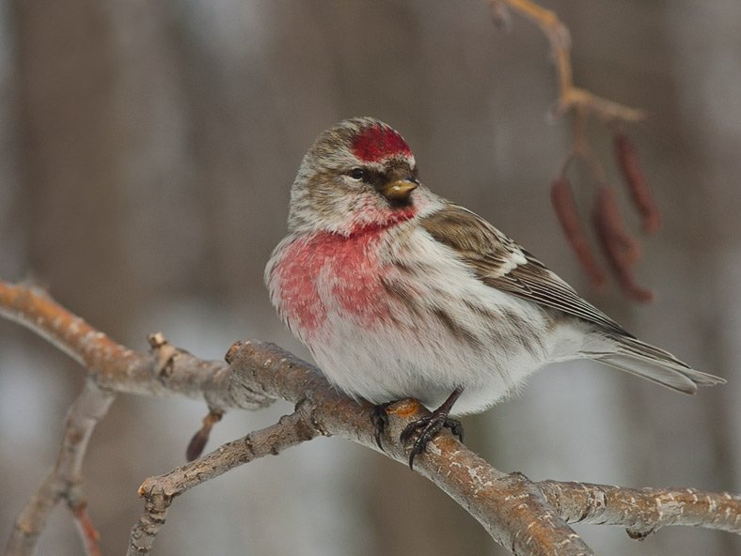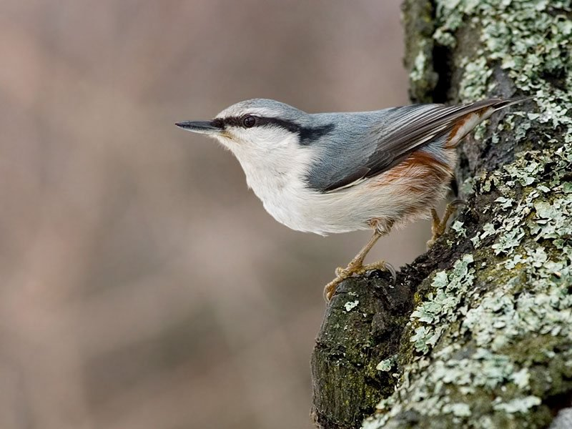

**Речная крачка Свиристель**

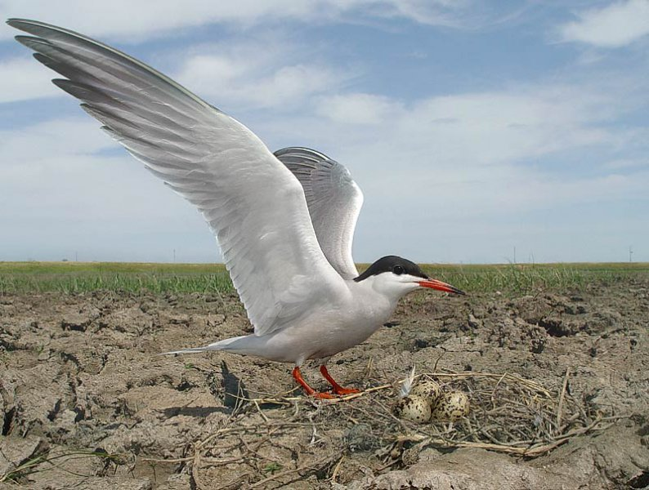 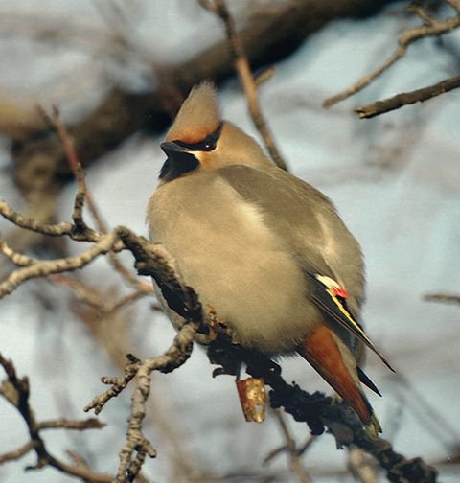

кукушка скворец

орел цапля

грач попугай

соловей дятел

павлин гусь